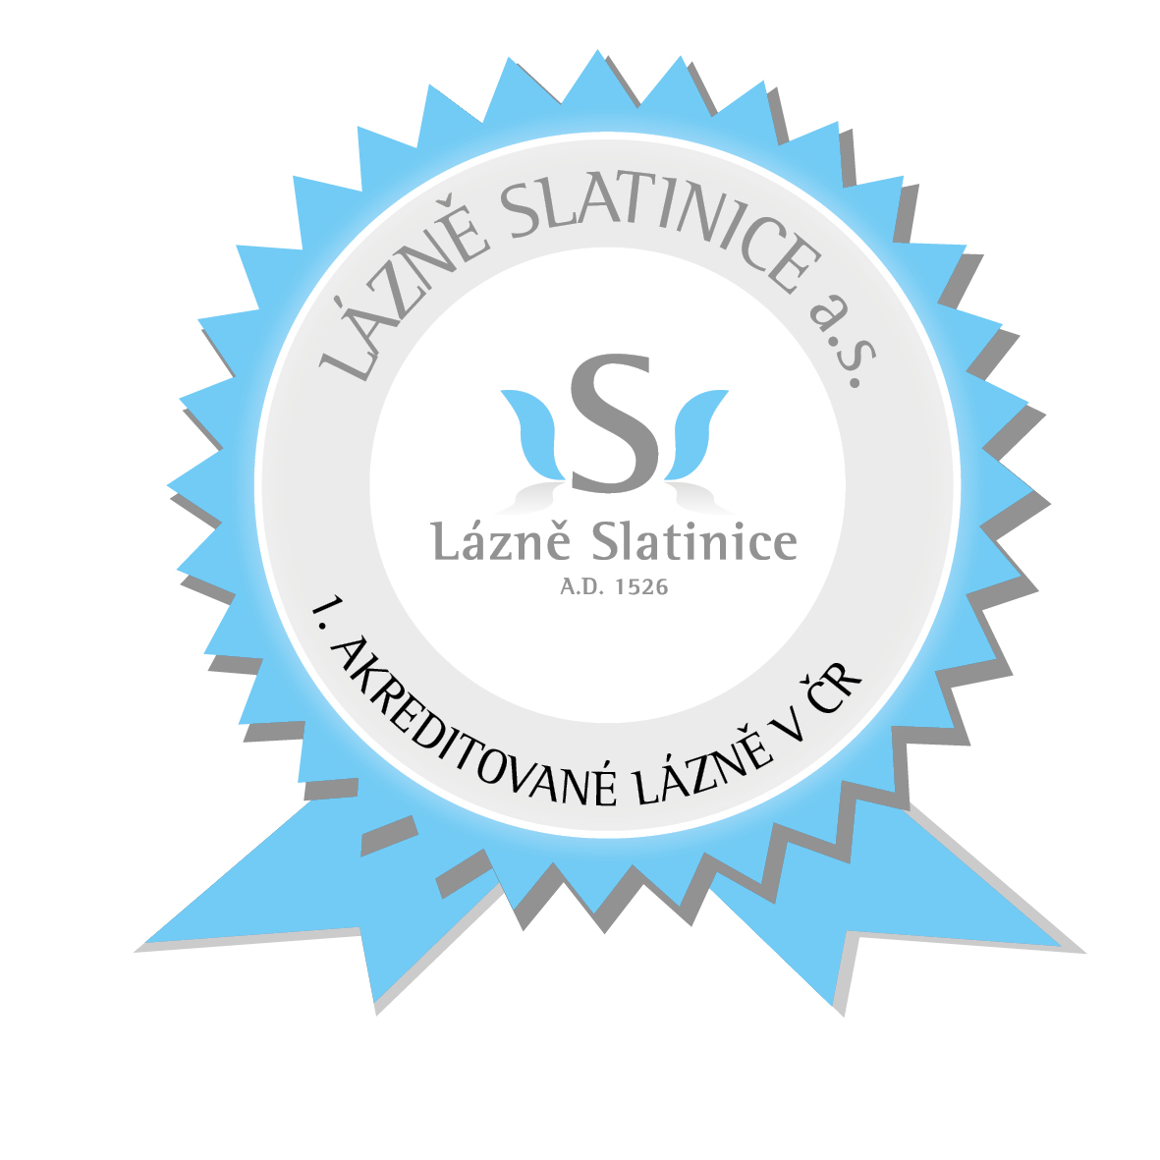
HLEDÁTE
PRÁCI NEBO
BRIGÁDU?
.

PŘIJMEME ZAMĚSTNANCE NA POZICE-ženy/muže

- Fyzioterapeut
- Kuchař
- Lékař na noční služby, vedoucí lékař
- Plavčík
- Masér
- Pokojská
- Pomocná síla do kuchyně
- Provozní pracovník na přípravu snídaní
- Servírka/číšník
- Cukrář
- Zahradník

POŽADUJEME:
- zdravotní způsobilost, občanskou bezúhonnost
- časovou flexibilitu, samostatnost a pracovitost
- příjemné vystupování, komunikativnost, ochotu učit se novým věcem

NABÍZÍME:
- pracovní poměr na základě „Pracovní smlouvy“, „Dohody o provedení práce“
nebo „Dohody o pracovní činnosti“
- možnost náborového příspěvku (u vybraných profesí), příspěvek na stravu, výměnné rekreace, zvýhodněný mobilní tarif, odměny při životním výročí, bezúročné půjčky
- odpovídající mzdové ohodnocení
- nástup dle dohody

Bližší informace naleznete na www.lazneslatinice.cz.
Žádosti, doložené životopisem, zasílejte e-mailem na adresu:
lipertova@lazneslatinice.cz, mobil 734 572 021.
Lázně Slatinice a.s. - personální úsek, 783 42 Slatinice č. p. 29

